# Page22-23

更优质更活跃的创客社区：创客社区从无到有

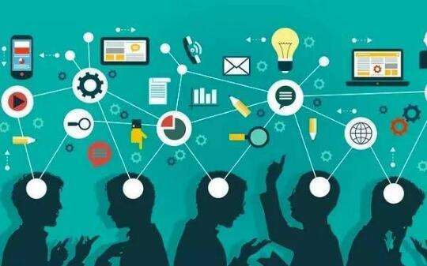

更适合更有效的创客培养：改进现有课程设计，实现课程高中低三档的分类教育

IMG_256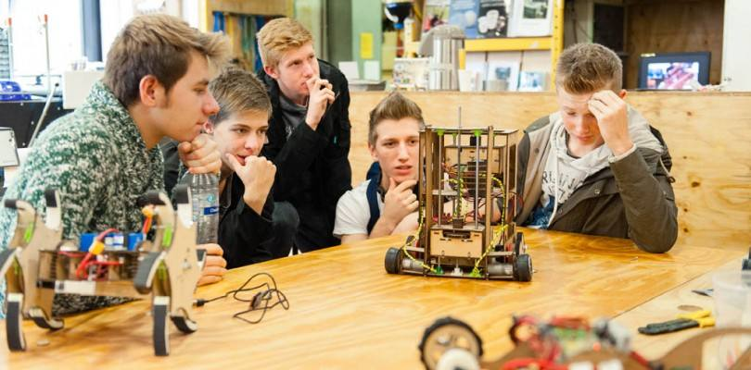

更高效更开放的实验室资源：提高实验室和资源的使用率和产出率

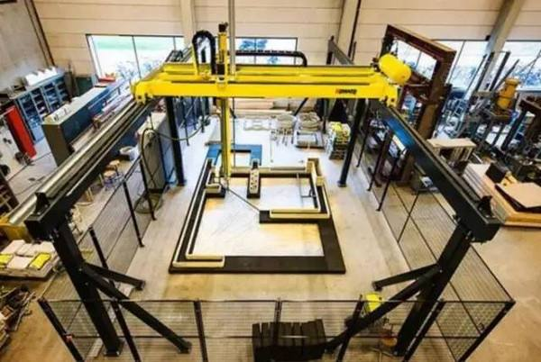

更丰富更综合的校外资源：提高产品的市场化率，提高产品设计导向型

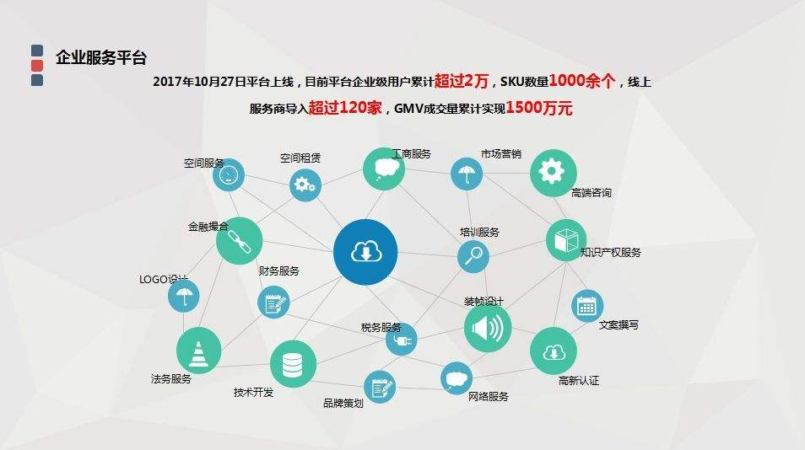

（图片只用下面这些图案）

# Page24-25

标题

# Page26-29

未来的icenter，需要的是icenter plus

（我今晚做个logo）

Icenter plus，是一个在学生互联网成为主流，教育实现信息化和平台化的大趋势下的应运而生的产物。在icenter plus，你可以找到你志同道合的创客好友，可以分享自己的创客经历，可以轻松预约使用icenter的各个实验室，可以快速对接企业单位实现产品市场化。这就是icenter plus，这就是icenter的未来。

（放图）

Icenter plus三大功能：

Inet

在互联网上为学生提供一个组建队伍实施想法的平台。在平台上，学生们提出自己的创新创业想法，后台老师与创队学生进行线上交流，对想法的新颖度、可实施度进行评估后分为初级、中级、高级三个层次，并确定队伍的人数、方向。在平台上发布招募信息，其他学生看到招募信息后，可申请加入队伍，由创队学生和老师共同审核后确定队伍成员。队伍组建成功后，icenter根据队伍的创意方向提供相应的资源指导。队伍最终将想法落地时，在网络上将队伍学生的经历录入其第二成绩单。

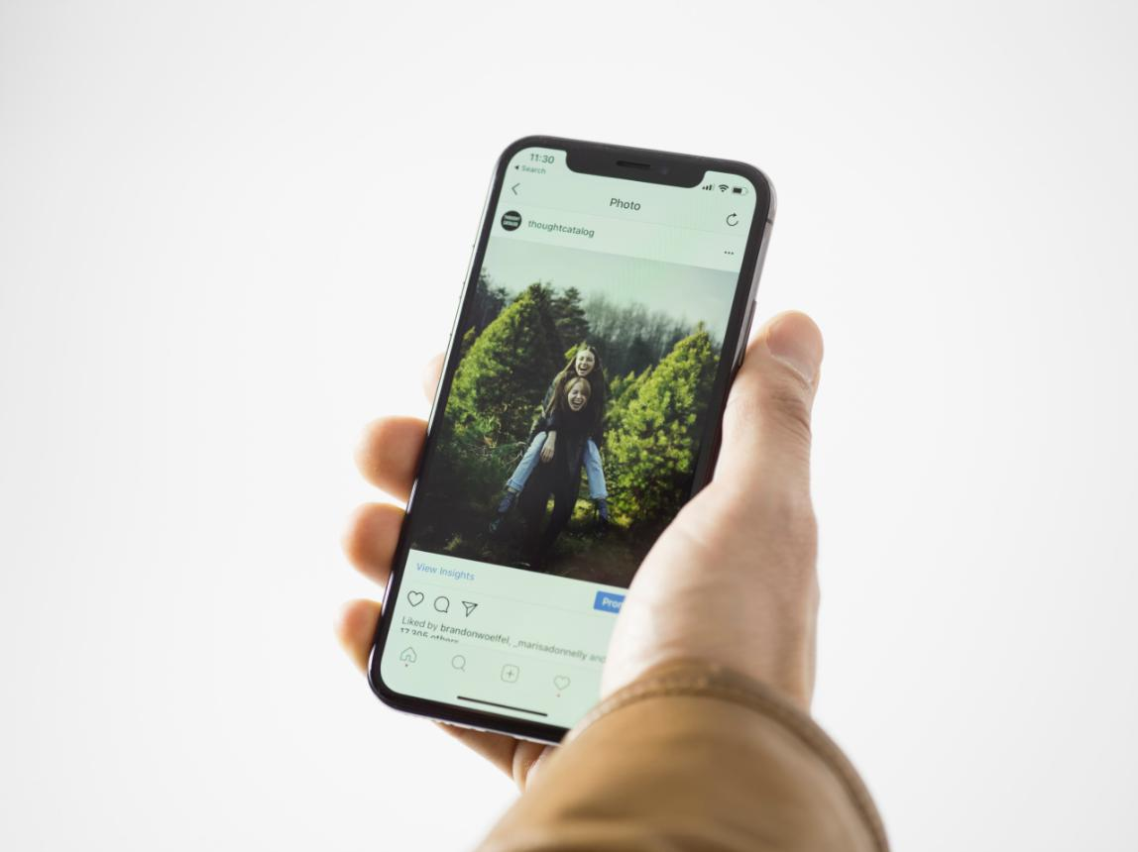

Itec

在互联网上为学生提供一个预约icenter相关场地的平台。可借鉴学校体育馆、图书馆预约机制，建立icenter的预约机制。学生需要经过老师的能力认证，即被老师认可有能力使用icenter的机器，并将这种能力录入网上学生信息。预约场地，在学生有能力认证的情况下可以在平台上预约激光切割机、3D打印机等机器进行自己的科创研究。预约老师，在平台上预约相关技术老师对自己的创意想法进行指导，也可对现实机器操作进行指导。

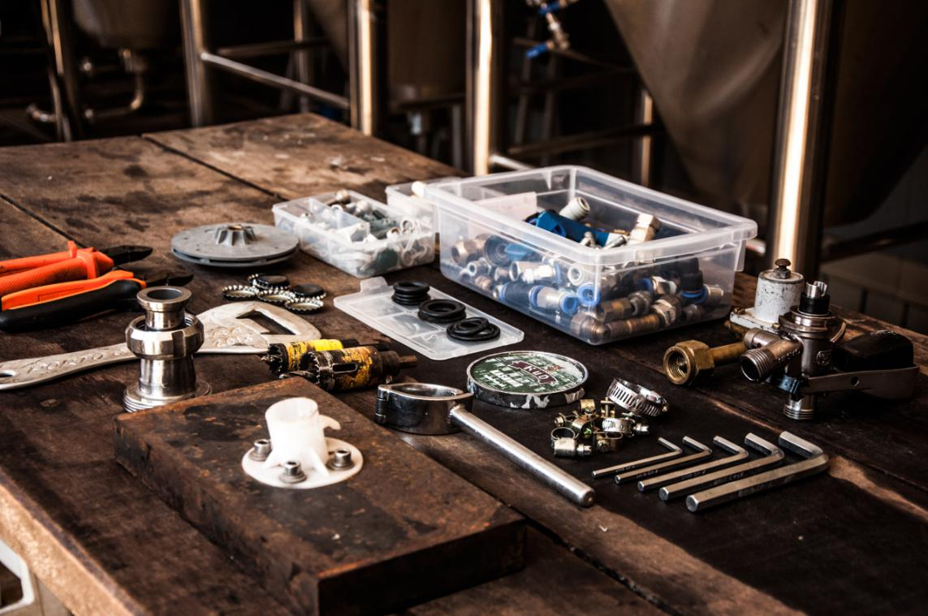

Ispace

ispace为学生提供一个预约创客工坊的平台。icenter进行实地组织架构的改变，建立小的创客工坊和大的创客工坊。小型创客工坊可容纳一个小组，有各种实操性设备，小组协同工作集中制作自己的产品。大型创客工坊可容纳多个小组，不同小组在一起工作，同时可以交流创意想法。平台整合各个工坊的使用情况，学生可在平台上对闲置的工坊进行预约使用。

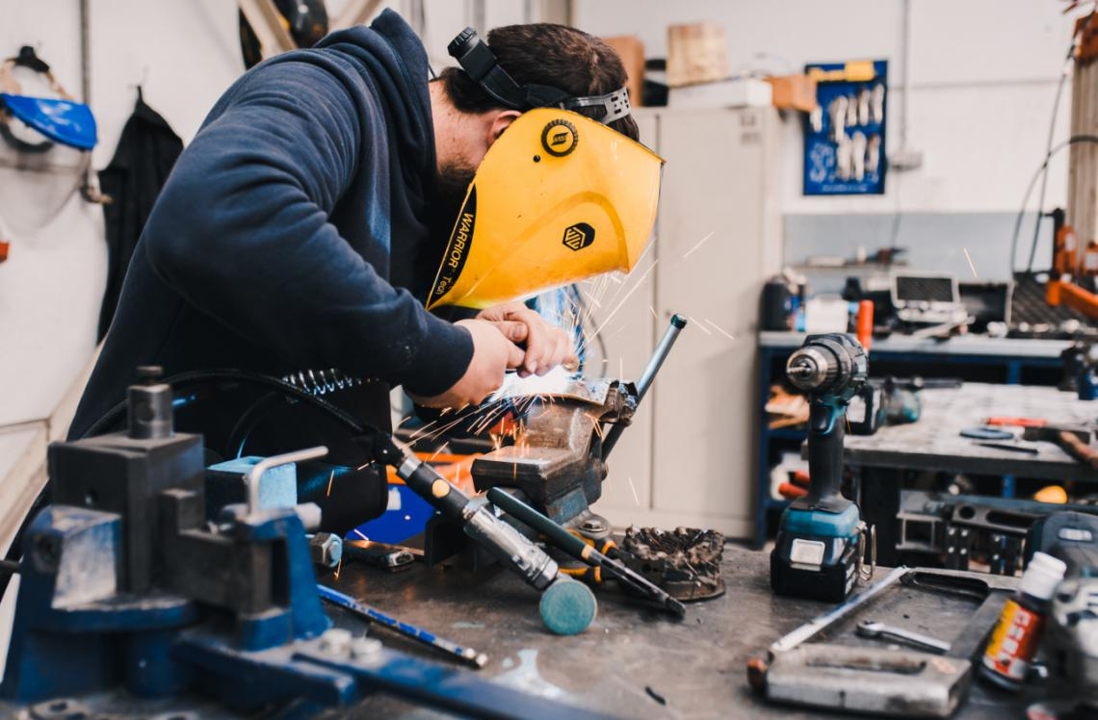

# Page30-31

标题页

# Page32-33

外部因素（主要是需要合理应用的因素）

学生的课业压力

学生的主观能动性

企业的参与度

企业的需求

技术的更新换代

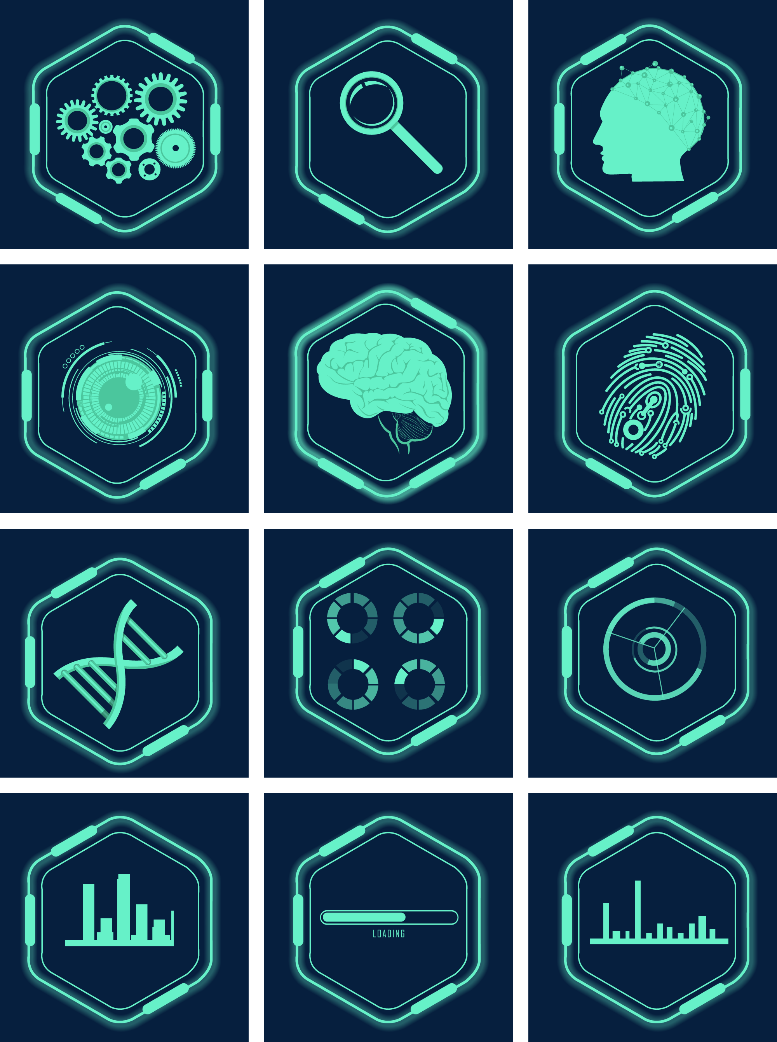

（logo可以每个标题对应一个logo）

# Page32-33

